Activité ①

Parcours des aveugles

Par 2, guider un camarade aveugle dans le parcours

- Guider un camarade avec les yeux bandés en donnant la main et en parlant
- Guider en se tenant avec un bâton
- Guider en uniquement en parlant
- Trouver une manière de complexifier la collaboration

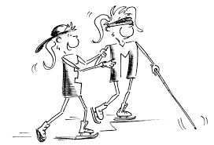

Activité ②

Parachute

Jouer ensemble avec le parachute
(activité animée par Alain)

- Au signal, gonfler et dégonfler le parachute
- Quelques élèves changent de place en passant sous la toile
- Diriger le ballon poser sur le parachute
- Trouver une manière de complexifier la collaboration
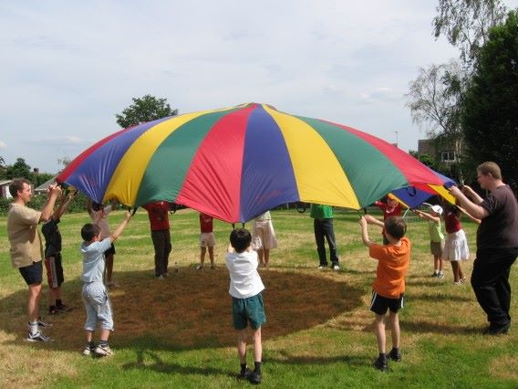

Activité ③

Ski à 4
Par 4 sur une paire de ski, traverser la zone
et donner les skis à l’équipe d’en face

- Pour avancer un camarade donne le rythme (gauche-droite-gauche)
- L’équipe se coordonne
- Avancer en faisant un slalom avec 4 cônes
- Trouver une manière de complexifier la collaboration
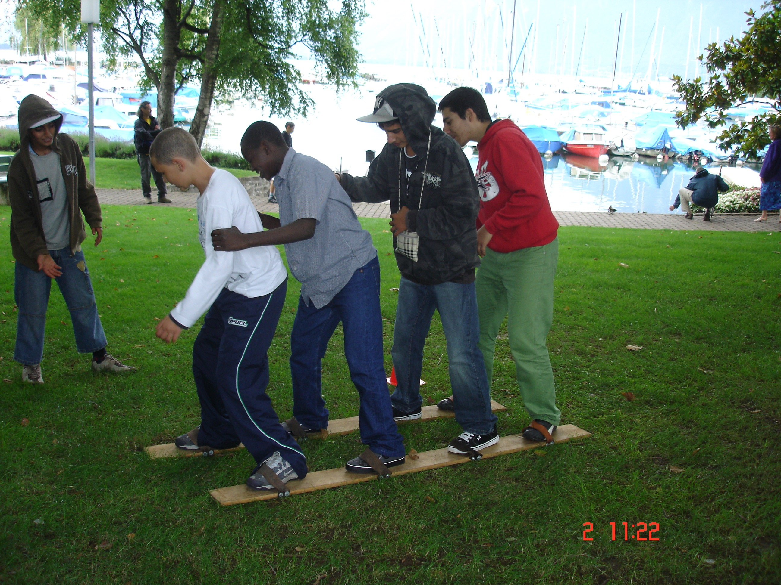

Activité ④

Passe et va
Lancer le ballon à l’équipe d’en face et
prendre place dans la colonne d’en face

- Réussir 20 passes avec le ballon rose, sans qu’il ne tombe
- Réussir 20 passes avec le ballon de volley, sans qu’il ne tombe
- Réussir 20 passes avec le ballon de rugby, sans qu’il ne tombe
- Trouver une manière de complexifier la collaboration

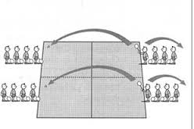

Activité ⑤

Transport en commun

Transporter le gros ballon vers l’équipe d’en face, sans le laisser tomber au sol

- Par 2 chacun doit toujours toucher le ballon sans les mains
- Par 4 chacun doit toujours toucher le ballon, sans les mains
- Par 4 chacun doit toujours toucher le ballon avec le dos
- Trouver une manière de complexifier
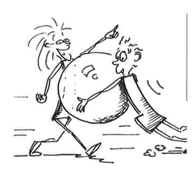

Activité ⑥

Baby-foot humain
Devenir un joueur de baby-foot
(activité animée par Marco Moreira)

- 2 équipes / 1 gardien – 3 défenseurs – 6 milieux de terrain – 4 attaquants
- Le gardien est limité dans son rayon d’action devant le but (attacher avec un élastique)
- Chaque joueur prend un anneau avec la main, pour jouer il n’a pas le droit de le lâcher
- Changement de joueur chaque 2-3 minutes

